附件：物业监管平台疫情防控补贴申请模块操作手册
申请篇 （物业服务企业、物业项目经理）
目录

一．业务申请流程 1
二．系统登录入口 2
三．物业企业填报 6
四．项目经理申请 10
五．申请常见问答 12

一．业务申请流程
用户通过以下的业务流程进行申报及审核，完成疫情防控补贴的申请工作。
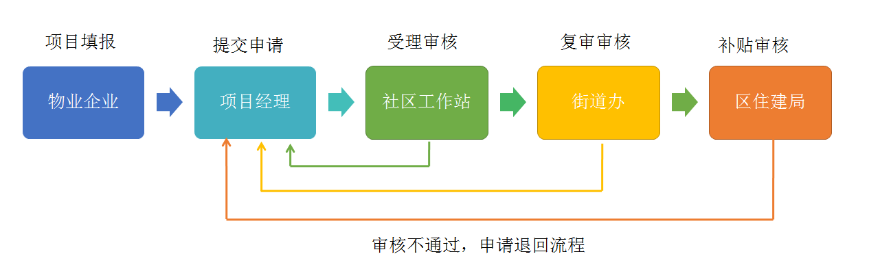

二．系统登录入口
第一步：添加并关注物业监管平台的微信公众号“深圳市物业管理公众服务”：
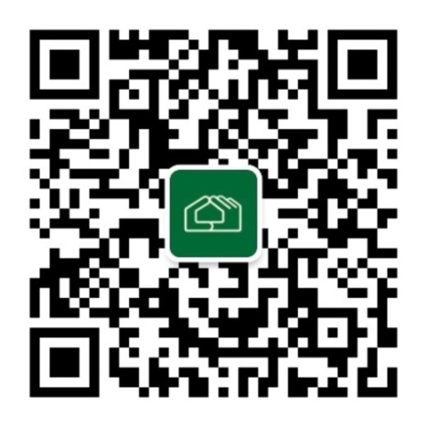
第二步：在公众号菜单“物业监管”,点击 “疫情防控补贴”模块后，会弹出省统一身份认证平台的登录界面。“点此登录”
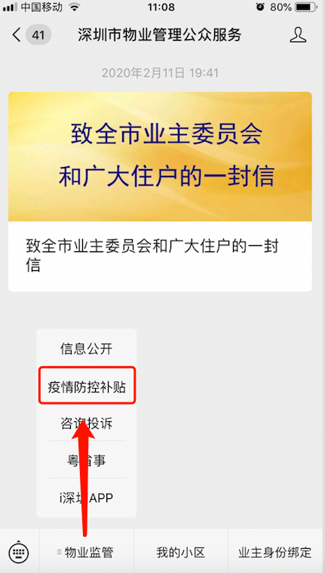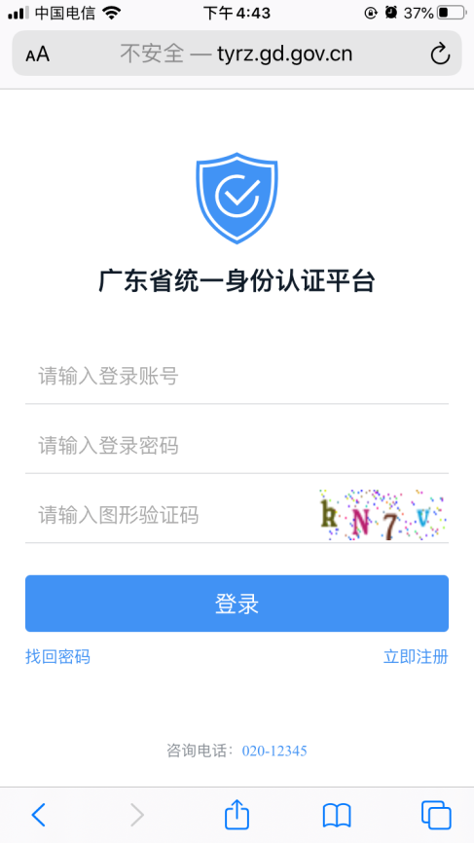

第三步：认证与登录
物业服务企业代表使用企业账号（如无企业账号需注册并进行实名认证到L1级）、物业项目经理使用个人账号（如无账号需注册并进行实名认证到L2级）登录“广东省统一身份认证平台”进行身份认证后，再输入手机号码及验证码登录到“物业监管平台”填报申请。如用户已经完成首次登陆后系统会自动绑定用户微信，再次访问时无需登录可直接进入办理业务。
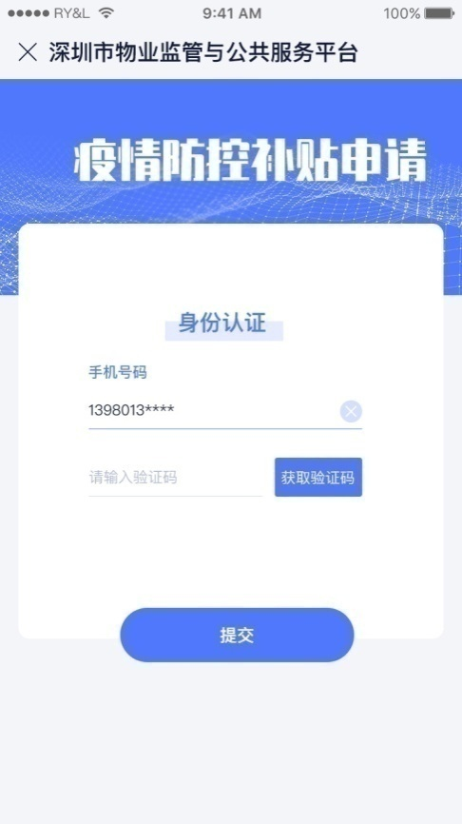
广东省统一身份认证平台 深圳市物业监管与公众服务平台
如您忘记账号或密码，您可以通过以下方式继续：
方式一：通过电脑端打开微信，找到入口（参考上方第一步至第三步），桌面微信端会弹出扫描登录界面，微信扫描登入进行操作。如下图：
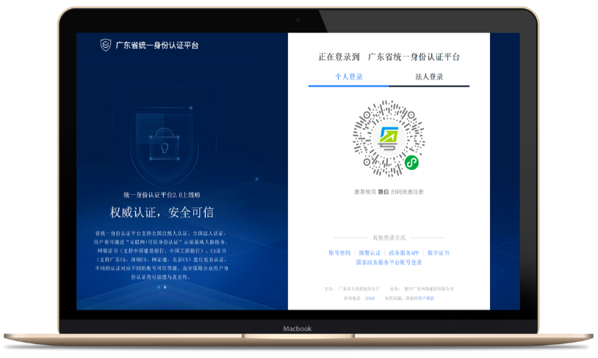
方式二：如果您希望继续使用手机微信操作，请在手机端找回密码后登录，如下图。
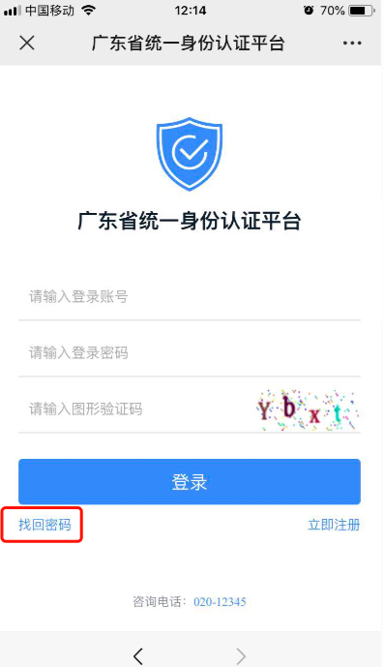
（因广东省统一认证平台手机端不支持扫码找回密码，请用户谅解，如遇到疑问可致电技术服务热线：0755-82793347）
如您登陆省统一身份认证平台后，出现下图，请按图片的温馨提示继续。

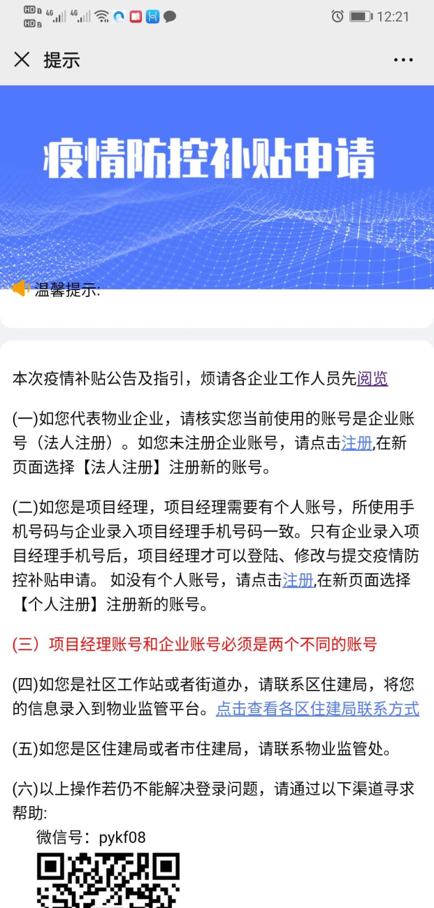

三．物业企业填报
物业服务企业代表使用企业账号登录后，查看已有的物业项目信息。
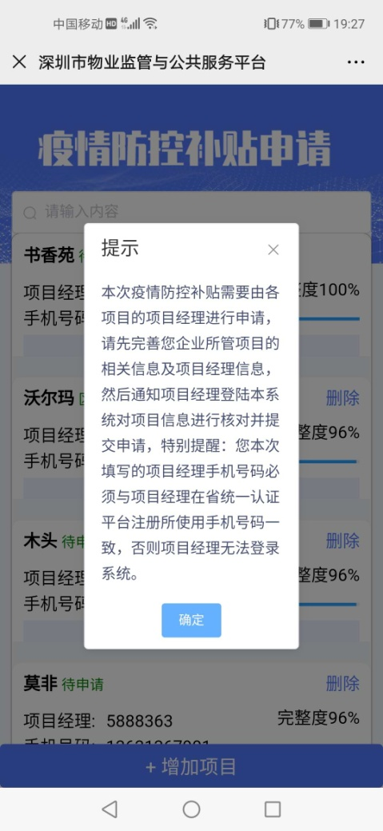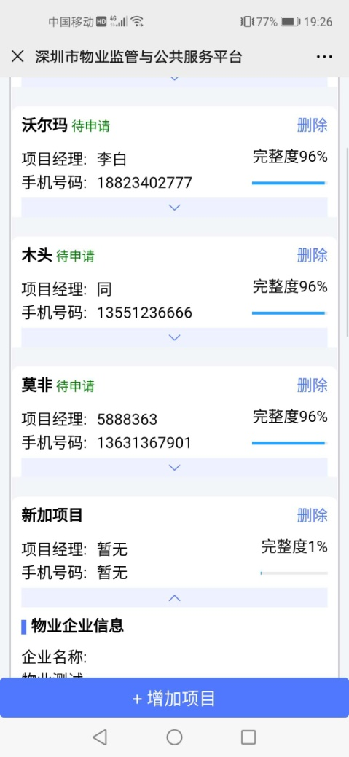
如找不到物业项目，可以新建物业项目，将物业信息补充完整即可保存。
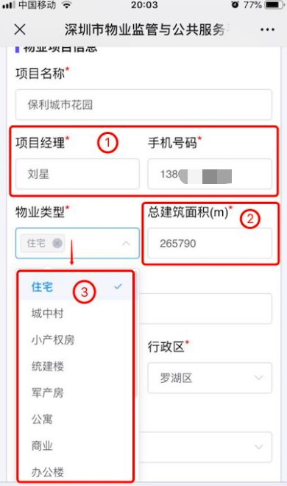
- 项目经理信息是授权项目经理登录系统提交补贴申请的依据，企业可以填报多个物业项目，但一个项目经理只能提交一个物业项目的补贴申请，而且企业填报人与项目经理不能是同一个手机号码与微信。
- 总建筑面积如果系统有记录的，但存在误差，需让物业项目经理登录后修改面积，上传佐证资料的关键页。
- 物业类型可以通过下拉框选择住宅、城中村、公寓等类型。其中如果选择住宅，宗地号必填（如没有的话可填“无”），其他类型的宗地号可不填。
- 如果多个项目的物业服务企业，可以采用总部账号登录填报多个项目的资料，使用总部统一对公（同名）银行收款账号。
物业服务企业根据物业项目所在地正确的选择行政区域、街道办及社区工作站，项目经理提交申请时，系统会按照填报区域推送给对应社区及街道审核。
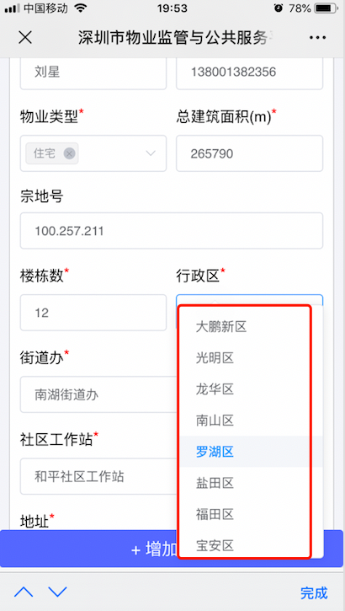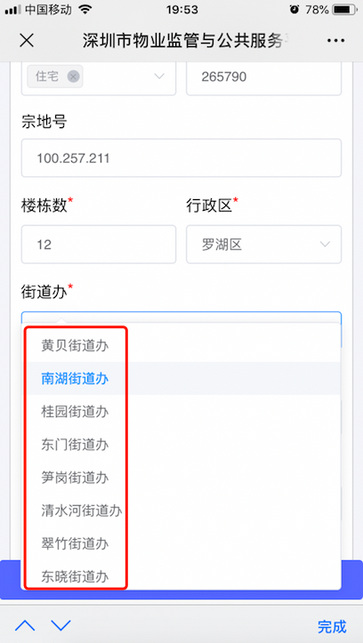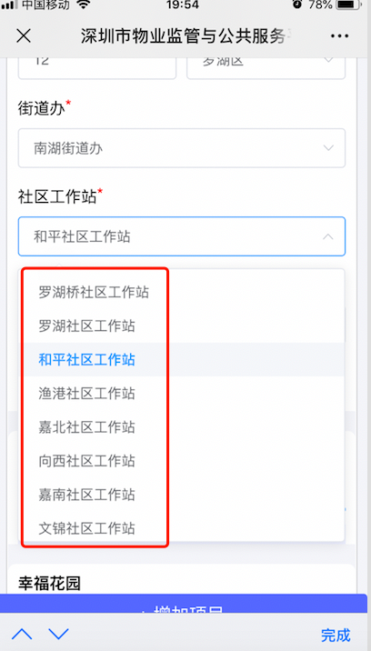
资料填报好后点击保存，弹出“保存成功”后，该申请推送给项目经理账号确认提交。（企业需及时通知项目经理登录系统，只有项目经理确认并点击“提交按钮”，才算是正式提交项目补贴申请，如果面积需要修改，由项目经理上传修改证明的附件后提交申请）。
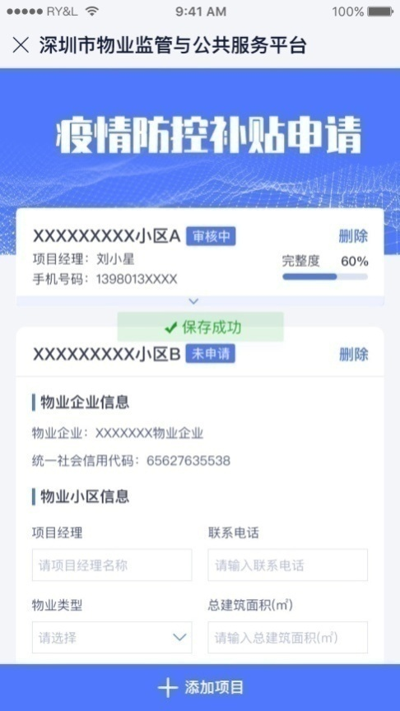

四．项目经理申请
企业填写申报内容后，通知项目经理通过个人账号登录统一认证平台，进入申请主页面，系统弹出疫情防控补贴申请承诺函，项目经理如果确认没有重复申报，点击“同意“后显示需申请项目内容。
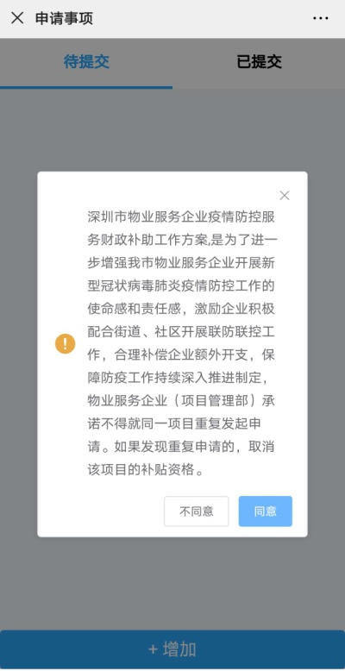
点击增加补贴申请，系统就会出现企业填报的项目信息，如原物业项目信息（如建筑面积）需要更改，需要项目经理提交修改依据，点击“上传资料”按钮，拍照上传补助方案规定提供的要件（比如提供房屋建筑面积总表/竣工验收报告/物业服务合同等资料关键页）。
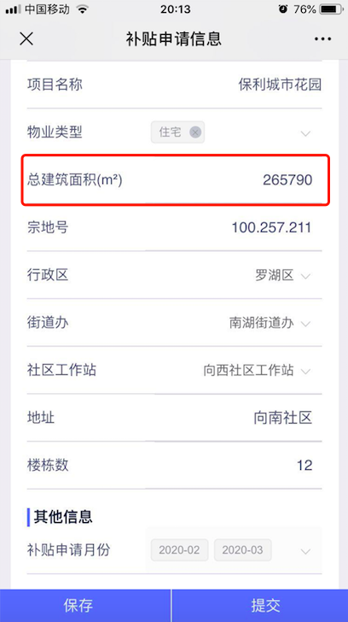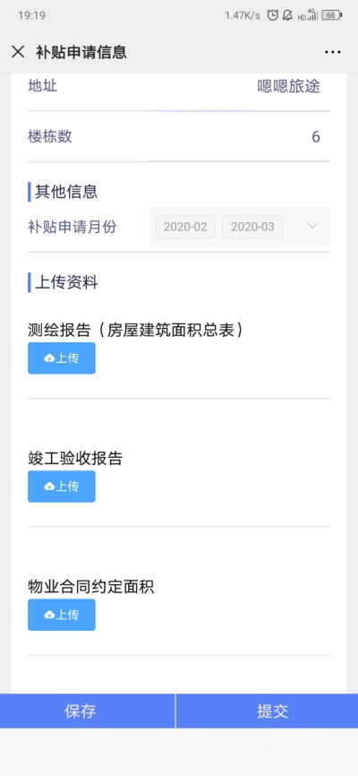
如申报资料确认无误，也无需修改，项目经理可直接点击“提交”按钮，系统会将物业项目补贴申请正式报送给社区工作站审核。
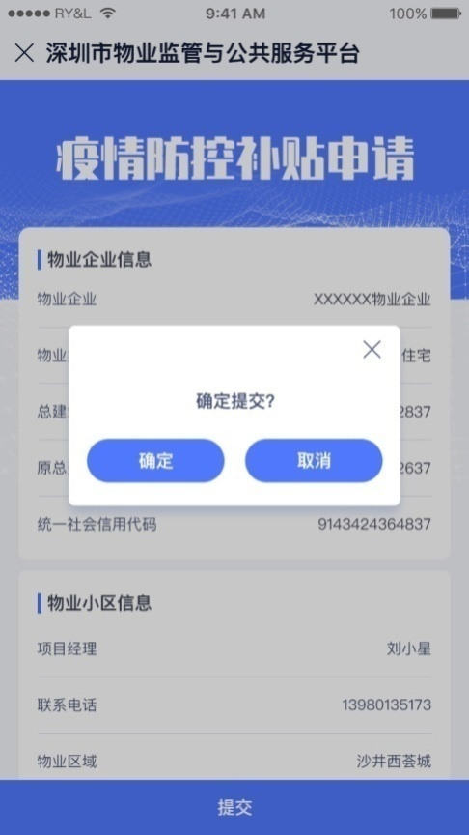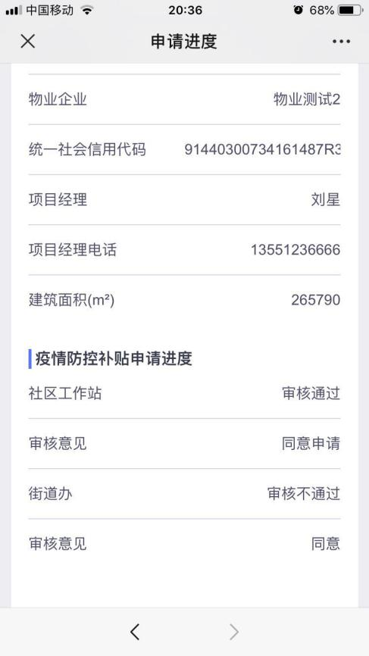
项目经理也可以在系统里查看申请的审批进度，系统也会将审核结果通过短信通知项目经理。
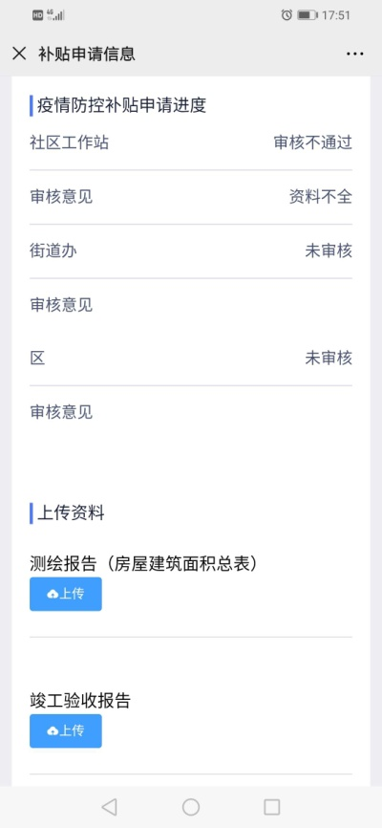

五．申请常见问答
- 广东省统一身份认证平台忘记账号与密码？
回答：可以通过1）通过省统一身份认证平台自助找回密码，2）通过PC端微信打开公众号进行自助扫码登陆（地址：http://tyrz.gd.gov.cn），3）拨打统一身份认证平台的客服电话：“12345”人工协助找回。
- 广东省统一身份认证平台不确定用企业账号还是个人账号？
回答：物业企业使用企业账号，项目经理、社区工作站、街道办人员使用个人账号。每个账号首次登录系统都会关联微信及手机，请勿多个账号使用一个微信登录。
- 省统一身份认证后，出现统一身份认证级别低怎么办？
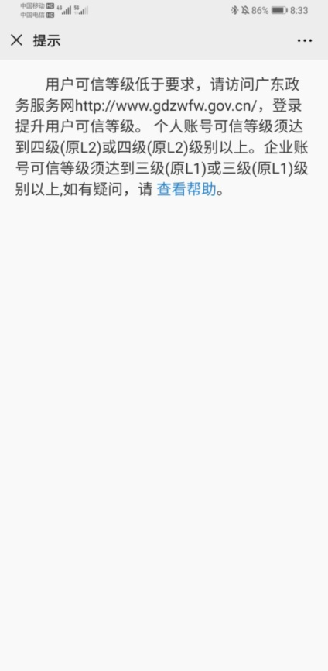
回答： 请登录广东省统一身份认证平台实名认证升级，企业账号需满足L1级，个人用户需满足L2级。详情可咨询省统一平台的客服热线“12345”。
- 物业企业申请项目是用总部统一收款银行账号，还是用项目部的账号？
回答：每个物业企业只可以使用一个收款对公同名银行账号，不可以使用项目部或管理处账号。
- 物业企业填写项目后，如果需要修改面积，找不到提交佐证的位置？
回答：物业企业填写项目信息，面积修改需要由项目经理账号登录后上传佐证材料后提交申请。
- 补贴项目提交给申请后，如果社区审批通过，但街道审核不通过，该申请是返回给社区，还是到项目经理？
回答：审核不通过的申请直接返回给项目经理，修改后可重新提交。
- 如果遇到手册未说明的问题，怎么办？
回答：可以直接致电技术服务热线：0755-82793347。
10. 各区（新区）住房建设局物业企业防控补贴申请事项咨询电话是什么？
罗湖区住房建设局：25546851
福田区住房建设局：82918434
南山区住房建设局：26662527
盐田区住房建设局：25031605
宝安区住房建设局：85901733
龙岗区住房建设局：28589863
龙华区住房建设局：23446360
坪山区住房建设局：28227210
光明区住房建设局：88211677
大鹏新区住房建设局：28333271

